# 5.SINIFLAR 2.DÖNEM 2. YAZILI



|  |
| --- |
| **Adı:** |
| **Soyadı:** |
| **Sınıf/Şube:** |
| **Numara:** |

**5 YOKLAMA**

# D



**A**

|  |  |  |  |  |
| --- | --- | --- | --- | --- |
| **DOĞRU - YANLIŞ SORULARI** |  | **10 P.** |  |  |

|  |  |  |
| --- | --- | --- |
| **EŞLEŞTİRME** | **10P.** |  |

**Branş:**

# Yıl: Dönem/Yazılı: Aldığı Not:

|  |  |  |
| --- | --- | --- |
| **Fen Bilimleri** | | |
|  | | |
| **2** |  | **2** |
|  | | |

### Aşağıda verilen ifadelerden doğru olanların başına (D), yanlış olanların başına (Y) yazınız.



1.**( )** Sıvı haldeki bir madde her sıcaklıkta buharlaşabilir.

2.( )Bir bölgedeki tür ve canlı sayısının fazla olması biyoçeşitliliği olumlu yönde etkiler**.**

3**.( )** Atık maddelerin dönüştürülüp yeniden üretim sürecine dahil edilmesine geri dönüşüm denir.

4.**( )** Mamut ve Moa ülkemizde nesli tükenmiş hayvanlara örnek

olarak verilebilinir.

5.( ) Hava kirliliğini önlemek için toplu taşıma araçları kullanılmalıdır.

6.( **)** Devre elemanları tüm dünyada farklı gösterilir

7.( **)** Tarım ilaçları bilinçsiz kullanıldığında toprak kirliliği olur. 8.( ) Duy ve pil yatağı sembolle gösterilmez.

9.( **)** Kasırgalar, hızları saatte 90 km ile 120 km arasında esen rüzgârlardır.

10.**( )**Çin’de yaşayan ve dünyanın en şirin hayvanlarından olan pandaların nesilleri tükenmiştir.



**B**

|  |  |  |  |  |
| --- | --- | --- | --- | --- |
| **BOŞLUK DOLDURMA SORULARI** |  | **10 P.** |  |  |

### heyelan, bağımsız, ülkemizde, bağımlı, kontrol edilen, yansıma, doğal, yapay, opak, saydam, dünyada, pil, deprem, duy,hortum Yukarıdaki kavramlardan uygun olanlarını aşağıda verilen

**boşluklara yazınız.**

1. Bizim değiştirdiğimiz değişkene değişken denir.
2. Taş,tahta, duvar gibi maddeler maddelere örnektir.
3. Bağımsız değişkene bağlı olarak değişen değişkene …………….……..

değişken denir.

1. Kelaynak ve panda nesli tükenme tehlikesinde

olan hayvanlara örnek olarak verilebilinir.

1. Sayısının değişmediği değişkene ………………………………………………..

değişken denir.

1. Güneş, yıldız gibi ışık kaynakları Işık kaynağıdır.
2. Gelme açısı açısına eşittir.
3. Eğimin fazla olduğu yerlerde çok miktarda yağışın da etkisiyle yüzeydeki suya doygun hâle gelen toprak tabakasının aşağı doğru kaymasına adı verilir.
4. Elektrik enerjisi üreten devre elemanı dir.
5. Yerkabuğundaki kırılma ve sıkışmalar sonucu meydana gelen titreşimlerin sarsıntı oluşturmasına denir.

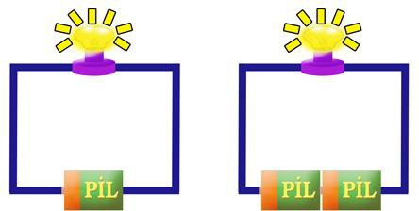

C-Yukarıdaki deney düzeneklerini hazırlayan bir bilim adamı “Pil sayısının değişmesi ampul parlaklığını değiştirir mi?’’ sorusuna

cevap aramaktadır. Buna göre değişkenleri nelerdir yazınız.(6p) Bağımlı değişken:

Bağımsız değişken:

Kontrol edilen değişken:

### Aşağıda verilen insan faaliyetlerinin çevre açısından 'olumlu' ya da 'olumsuz' olduğuna karar vererek işaretleyiniz. (10p)

|  |  |  |
| --- | --- | --- |
|  | **Olumlu** | **Olumsuz** |
| **Sanayi atıklarını doğaya salmak** |  |  |
| **Evsel atıkların geri dönüşümünü**  **sağlamak** |  |  |
| **Fosil yakıtların kullanımını azaltmak** |  |  |
| **Bilinçsiz ve kontrolsüz avcılık yapmak** |  |  |
| **TEMA gibi çevreci vakıfların**  **çalışmalarına katılmak** |  |  |

**E- Ülkemizde nesli tükenmek üzere olan tükenme tehlikesi**

### bulunan canlılara 4 tane örnek yazınız. (8p)

➢

➢

➢

➢

### F- 3 tane pil, 2 ampul, 1 açık anahtar ve kablolardan oluşan basit bir elektrik devresi çiziniz ve ışığın yanıp yanmayacağını belirtiniz.(8p)

**G-) Kurulan basit elektrik devresinde ampul ışık vermiyor. Ampulün yanmamasının nedenlerinden 4 tanesini yazın(8p)**

**H-) Ampul parlaklığını etkileyen faktörler nelerdir?(4p)**

1

### I-) Aşağıdaki çoktan seçmeli soruları cevaplandırınız.(8x3:24p)

**1.Aşağıdaki devre elemanlarından hangisinin görevi**

**verilmemiştir?**

* Devre elemanlarını birbirine bağlar.
* Elektrik devresinde enerjinin akışını kontrol eder.
* Elektrik enerjisini ısı ve ışığa dönüştürür.

## A) Pil B) Lamba C) Anahtar D) Bağlantı kablosu

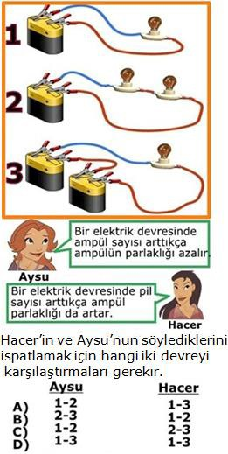

**3.** Depremin etkilerini en aza indirmek için alınan önlemlerden biri de deprem çantası hazırlamaktır

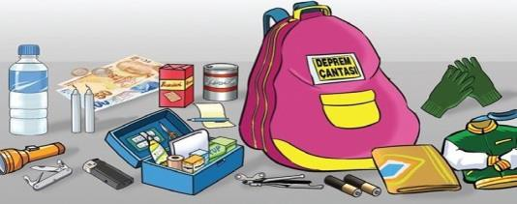

**Aşağıdaki gıdalardan hangisini deprem çantasında**

**bulundurmak uygun değildir?**

A) Su B)Kraker C) Yoğurt D) Bisküvi

1. Bir ışın aynadan şekildeki gibi yansıyor. Bu ışının **gelme açısı** kaç

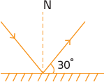derecedir?

* 1. 30
  2. 60
  3. 90
  4. 45

### Sıcaklığı 40 0C olan A sıvısı ile sıcaklığı 80 0C olan B sıvısı birbirine karıştırılıyor. Buna göre aşağıdakilerden hangisi doğrudur?

* 1. Isı aktarımı A dan B ye doğru olur
  2. A sıvısı ısı verdiği için sıcaklığı azalır.
  3. İki sıvının son sıcaklığı 60 0C dir.
  4. B sıvısı ısı aldığı için sıcaklığı artar.

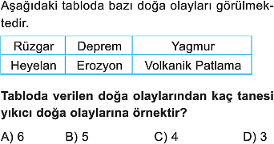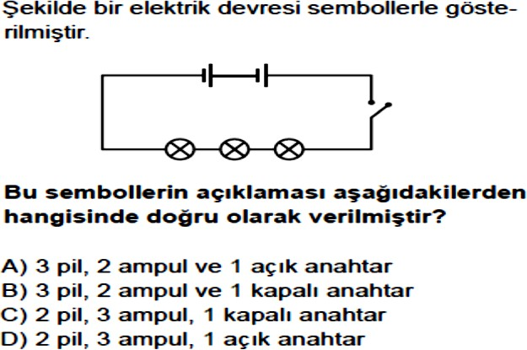

### İ-Aşağıdaki sorularda uygun kutucukları işaretleyiniz.(12p)

1. Aşağıdaki canlıların hangilerinin dünyada nesli tükenmişse kutucuğa işaretleyiniz.

**Mamut**

**Asya fili**

**Panda**

**Moa**

1. Aşağıdaki canlıların hangileri Türkiye’de nesli tükenme tehlikesindeyse kutucuğa işaretleyiniz.

**Alageyik**

**Su**

**kaplumbağası**

**Asya**

**Aslanı**

**Dinozor**

1. 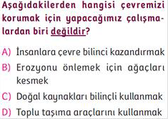Aşağıdaki canlıların hangilerinin **Türkiye’de** nesli tükenmişse

kutucuğa işaretleyiniz.

**Papatya**

**Anadolu**

**leoparı**

**Asya Fili**

# Kelaynak

## 2